Після завершення будівництва підземного резервуара та випробування на герметичність здійснюється його заповнення нафтопродуктом, для якого він призначається.

Екологiчна безпека
та рацiональне
природокористування

УДК 622.691.24
ОЦІНКА ВТРАТ НАФТОПРОДУКТУ ПРИ ПЕРВИННОМУ ЗАПОВНЕННІ
ПІДЗЕМНОГО РЕЗЕРВУАРА В КАМ′ЯНІЙ СОЛІ
ТА ШЛЯХИ ЇХНЬОГО СКОРОЧЕННЯ
Р.М.Говдяк, Л.К.Дубровський, Ю.А.Нечаєв

ВАТ “Укргазпроект”, 04050, Київ-50, вул. Артема, 77, тел. (044) 2447250,
E-mail: ukrpro@i.kiev.ua

Проведена оценка масштабов влияния различных факторов, вызывающих потерю нефтепродуктов при первичном заполнении подземного резервуара, сооруженного в каменной соли. Отмечено, что основным фактором является несовершенство формы подземного резервуара. Указаны способы коррекции формы подземного резервуара и, таким образом, сокращения потерь нефтепродукта. |  | Evaluation is made of sizes of influence of the various factors causing loss of oil product at initial filling of the underground reservoir constructed in rock salt. It is stated that imperfection of the form of the underground reservoir is a major factor and thus reduction of loss of oil product.

Основною складністю при первинному заповненні підземного резервуара є те, що невідома точна величина його об’єму, відома тільки відносна, яка визначена за вагою винесеної з розсолом солі, а також за звуколокаційною зйомкою. Обидві величини у кращому випадку мають точність ±10 % [1].
Заповнення нафтопродуктом підземного резервуара здійснюється через буферний наземний резервуар, у якому і ведеться облік продукту, що нагнітається в підземний резервуар. Дотепер немає приладів, які б установлювалися в підземному резервуарі і показували рівень його заповнення. Відсутність контрольних приладів призводить до випадків переповнення підземних резервуарів нафтопродуктом і виходу його в наземне розсолосховище, що викликає несприятливі екологічні наслідки.
Точний корисний об’єм підземного резервуара встановлюється після першої видачі з нього нафтопродукту. Практика підземного зберігання рідких нафтопродуктів засвідчила, що при цьому в тому або іншому об’ємі існує т.зв. “мертвий” залишок. Це кількість нафтопродукту, що защемлюється в нерівностях, переважно стельової частини підземного резервуара, і не може бути витиснутий розсолом, яким зазвичай нафтопродукт видається на поверхню.
Наявність нерівностей, у яких защемлюється нафтопродукт (т.зв. “сліпі” кишені) достовірно фіксуються локатором з вертикальним (або близьким до нього) променем, акустичним каротажем затрубного простору технологічної свердловини (підмив башмака обсадної колони) або припускаються за наявністю ділянок стелини, яких не фіксує (“не бачить”) горизонтальний промінь локатора.
“Мертвий” залишок палива є разовою втратою, і величина його не змінюється при подальшій експлуатації підземного резервуара.
Розглянемо причини втрат нафтопродукту при первинному заповненні підземного резервуара з огляду їхніх кількісних характеристик.
Автори роботи [2] вважають, що на втрати нафтопродуктів при первинному заповненні підземних резервуарів у кам'яній солі впливають такі фактори:
– розчинення нафтопродуктів у розсолі з утворенням емульсії;
– налипання нафтопродукту на поверхні кам’яної солі (стінках резервуара);
– нерівномірний профіль підземного резервуара;
– проникнення нафтопродуктів у поровий простір кам'яної солі.
Автори роботи не наводять кількісних оцінок кожного з перерахованих факторів, вони необхідні для практичних оцінок загальних втрат.
Контакт розсолу з нафтопродуктом обмежений площею перетину резервуара як при нагнітанні продукту в резервуар, так і при його видачі. При нагнітанні і видачі продукт і розсіл впливають один на одного як поршні, ніякої турбулізації при цьому не відбувається, тому умов для утворення емульсії немає. Зберігання нафтопродукту здійснюється на розсольній подушці-шарі товщиною 1-1,5 м, що перекриває нерозчинний осад, який випав на дно резервуара при його спорудженні. Об’єм розсольної подушки невеликий, і, як правило, не перевищує одного відсотка об’єму підземного резервуара.
Як виходить з вищевикладеного, розглянутий фактор не може вважатися таким, що істотно впливає на втрати нафтопродукту як при первинному заповненні підземного резервуара, так і подальшій його експлуатації.
Трохи по-іншому цей фактор виявляється при видачі нафтопродуктів з підземного резервуара прісною водою. Різниця між питомими вагами води і нафтопродукту менша, ніж у нафтопродукті та розсолі, тому можливе перемішування води з нафтопродуктом у нижній частині підземного резервуара. Це підтверджує і використання дизпалива як нерозчинника при керованому спорудженні підземних резервуарів у кам’яній солі. Постійний вплив прісної води на шар дизпалива, який прикриває стелину окремого ступеня підземного резервуара, що споруджується, призведе до значного обводнення і засолонення дизпалива. Це дизпаливо після декількох циклів нагнітання і видачі з двох-трьох споруджуваних підземних резервуарів втрачає здатність горіти і його доводиться направляти на заводську переробку. Практика видачі нафтопродуктів з підземних резервуарів прісною водою засвідчила, що на контакті між нафтопродуктом і водою утворюється шар емульсії товщиною близько одного метра. З урахуванням діаметра підземного резервуара 40-60 метрів — це значний об’єм.
Втрати нафтопродуктів через налипання їх на кам’яній солі (стінках підземного резервуара і його стелині) можуть розглядатися, як досить істотна величина для темних нафтопродуктів і сирої нафти. Для світлих же нафтопродуктів вони можуть розглядатися тільки теоретично, на молекулярному рівні.
Нерівномірний профіль підземного резервуара (рис. 1), зокрема наявність “сліпих” кишень, без сумніву, є найістотнішим фактором втрат нафтопродукту при його первинному заповненні. Величина цих втрат, хоч і разова і не збільшується при подальшій експлуатації підземного резервуара, може становити декілька сотень кубометрів. Для скорочення цих втрат шляхом удосконалювання форми підземного резервуара зараз є методичні і технічні засоби.
Втрату нафтопродукту за рахунок проникнення його в пористий простір кам’яної солі навіть теоретично важко уявити. Кам’яна сіль є однією з найбільш щільних гірських порід.
Мінерал галіт, з якого вона переважно склада-ється, має кубічну кристалічну решітку, що має синонім – “найщільніше упакування”. Пропластки і лінзи пухкої кам’яної солі, т.зв. “гранатка”, які зустрічаються зрідка, у випадку перебування в стінках сформованого підземного резервуара просочені розсолом з подальшим “заліковуванням” будь-яких пор.
У штучних соляних кавернах більш ніж 30 років зберігається гелій, при цьому втрат його не зафіксовано. Це є ще одним практичним підтвердженням високої щільності кам’яної солі.
Є ще один фактор втрати нафтопродуктів у підземних резервуарах, які споруджені у газоносній кам’яній солі.
У роботі [3] наводяться такі величини втрат нафтопродуктів при зберіганні їх у соляних кавернах при контакті з метаном:
– з бензинів відбувається винесення легких фракцій до 14%, через те їхня якість погіршується;
– з авіаційного гасу виноситься з метаном до 5% палива;
– втрат дизпалива немає.
На підземному сховищі моторних палив, споруджених в одному із соляних штоків Дніпровсько-Донецької впадини, виявлено виді-лення газу на усті свердловини, що дорівнює 255 м³/рік. Склад газу (макрокомпоненти) — азот і метан. Кількість азоту варіюється в пробах від 50% до 22%. При винесенні 14% бензину і 5% авіагасу, при даній величині генерації газу (255 м³/рік) втрати становлять 35,7 м³/рік і 12,7 м³/рік. Винесення нафтопродуктів азотно-метановою сумішшю може відбуватися через дренажні трубки, установлені на оголовках свердловин, а також при видачі палива з підземних резервуарів в буферні наземні, що оснащені дихальними клапанами.
Варто зазначити, що метан не тільки не погіршує якість дизпалива, а навпаки, поліпшує її [4].
Статистичні дані про фактичні втрати нафтопродуктів при первинному заповненні підземних резервуарів на діючих сховищах, споруджених у кам'яній солі, досить бідні.
За наявними даними по підземному сховищу моторних палив у Білорусі (продукти, що зберігаються, – автомобільні бензини і дизпаливо) величина втрат при первинному заповненні не перевищує 1,5%.
Втрати нафтопродукту при первинному заповненні підземних резервуарів у кам'яній солі виникають також у наземних комунікаціях і спорудженнях. Ці втрати підрозділяються на природні — випаровування з буферних резервуарів, і технічні — витоки з трубопроводів, проливання на зливо-наливних естакадах.
Величини природного зменшення нафтопродуктів (зокрема автобензину) при експлуатації підземних сховищ у кам'яній солі наведені в таблиці [7].
Величини природних втрат нафтопродуктів визначаються за існуючими нормами для наземних нафтобаз.
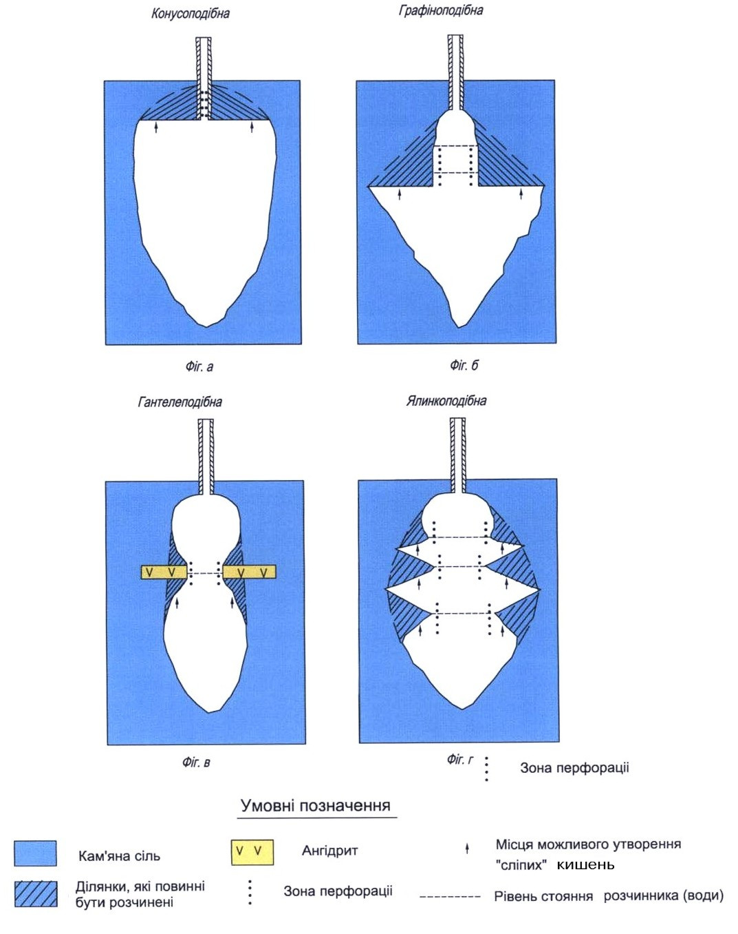
Рисунок 1 — Види дефектів форми підземних резервуарів

Таблиця
Операції | Втрати в кг на тонну нафтопродукту, що перекачується
Операції | в осінньо-зимовий період | у весняно-літній період
1. Видача в магістральні продукто-проводи через буферні резервуари:
– наземні сталеві | 0,52 | 0,82
– заглиблені | 0,35 | 0,60
2. Видача без буферних резервуарів:
– у залізничні цистерни | 0,09 | 0,19
– у магістральні продуктопроводи | 0,02 | 0,02

Втрати через витікання та проливання можна визначити шляхом відбору проб води і ґрунтів у місцях їхніх проявів. Для цього буряться свердловини до першого водоносного горизонту або водоупора. У пробах визначається вміст нафтопродуктів. За площею плям забруднення можуть бути визначені сумарні втрати нафтопродуктів. Ці втрати можуть бути досить значними. Так, на одному з об’єктів підземного зберігання нафтопродуктів у Дніпровсько-Донецькій впадині при пуско-налагоджу-вальних роботах на естакаді і технологічних трубопроводах у ґрунт було пролито близько 4 тис. тонн нафтопродуктів. Частина з них вилучена разом з ґрунтовими водами й відсепарована на спеціальній установці. Проведено очищення ґрунтів відсорбованих нафтопродуктів за допомогою хімічних і біологічних засобів.
З розгляду усіх фактів утрат нафтопродуктів при первинному заповненні підземних резервуарів у кам’яній солі можна зробити однозначний висновок: основною причиною втрат є недосконалість форм резервуарів, тобто наявність “сліпих” кишень.
Хоча ці втрати і разові, однак, вони не бажані, оскільки затиснений продукт у кишенях втрачає свою якість і негативно впливає на наступні порції продукту, що нагнітаються в підземний резервуар для зберігання.
Сьогодні розроблений спосіб корекції
форми підземних резервуарів та технічний пристрій для ліквідації виступів стінок резервуара [5, 6].
Пояснимо це на конкретних прикладах. На рис. наведені найбільш типові дефекти форми підземних резервуарів.
Коректувати форму підземних резервуарів пропонується експлуатацією таких резервуарів прісною водою. Процес видачі нафтопродуктів прісною водою здійснюється так: до рівня виступів (карнизів) (фіг. «а», «б» і «г»), наведених на рис. пунктирною лінією, здійснюється витіснення продукту, відтак витіснення припиняється на точно розрахунковий період. Максимальне розчинення солі відбувається у верхній частині шару води, тому карниз буде інтенсивно розчинятись, тоді як у нижній частині підземного резервуара розчинення стінок буде незначним, а верхня частина резервуара буде прикрита нафтопродуктом. У резервуарі (фіг. «г») за один цикл видачі нафтопродукту фронт прісної води послідовно пересувається від виступу до виступу, й таким чином сіль у них розчиняється. Час витримки підземного резервуара після подачі в нього порції прісної води визначається так: обчислюється об’єм кам’яної солі, яка повинна бути розчинена (у фіг. «а» це об’єм сегмента; «б» – сегмент за винятком циліндра; «в» і «г» – об’єм кільцевої фігури з перетином у вигляді трикутника або сегмента).
Виходячи з теоретичної величини витрати води – 7,2 м³ на 1 м³ кам’яній солі, розраховується загальна витрата води на розчинення всього об’єму окремого “виступу” або на формування купола.
Швидкість розчинення кам’яної солі при статичному положенні розчинника (це встановлено практикою спорудження в ній підземних резервуарів) співвідноситься з динамічним режимом як 1:5. Виходячи з цієї закономірності, здійснюється розрахунок часу стояння води виступу (карниза) і кількість циклів видачі нафтопродуктів прісною водою.
Трохи по-іншому формується куполоподібна стелина у випадку, який зображений на фіг. «а». Тут видача продукту і, отже, розчинна дія води, відбувається з більш плавним темпом. Стояння води продовжується не більше ніж 1-2 доби, відтак видається невелика порція нафтопродукту, яка визначається розрахунком, і тим самим фронт води пересувається вище. Послідовність таких операцій дає змогу формувати куполоподібну стелину, стійку проти гірського тиску, а також ліквідувати “сліпі” кишені.
Оскільки процес розчинення кам’яної солі при статичному положенні розчинника невеликий, то для скорочення кількості циклів видачі продуктів прісною водою необхідний захід щодо його інтенсифікації.
Практикою спорудження підземних резервуарів за проектами Укргазпроекту встановлено, що найбільш ефективним методом інтенси-фікації процесу розчинення кам'яної солі через збільшення поверхні її контакту з розчинником є метод лінійних, короткосповільнених вибухів. Технологія їхнього застосування розроблена Відділенням геодинаміки вибуху інституту геофізики НАН України [8].
Застосування вибухової обробки ділянок, що повинні бути розчинені (вони подані на рисунку) прискорить досягнення кінцевого результату й у два рази скоротить кількість циклів видачі продукту прісною водою.
Для вибухової обробки карнизів (фіг. «в» і «г»), вилучених від осі підземного резервуара, створено спеціальний пристрій, що доставляє заряд ВВ (вибухова речовина) безпосередньо на цей карниз [6].
Проведення корекції форм підземних резервуарів дає змогу поліпшити їх експлуатаційні характеристики, збільшити корисний об’єм
і зробити їх більш стійкими проти гірського
тиску.

Література

1. Лебедева Л.В., Пузырев П.Ф., чигиринский Р.Э. Звуколокационные исследования подземных выработок-емкостей // Газовая промышленность. – 1999. – № 9. – С. 31-32.
2. Деклараційний патент України № 5297. МПК7GO1V1/40. Пристрій для стаціонарного акустичного контролю підземних сховищ / Р.М.Говдяк, Л.К.Дубровський, Ю.А.Нечаєв та ін. – Опубл. 15.02.2005., Бюл. №2.
3. Зыбинов и.И., Азев в.С., Котов А.В., Борисов в.Н. Физико-химическое обеспечение строительства и эксплуатации подземных резервуаров // Газовая промышленность. – 1999. – № 9. – С. 49-50.
4. Пятничко А.И. Бинарное топливо для автотранспорта // Газовая промышленность. – 1987. – № 10. – С. 22, 23.
5. Деклараційний патент України № 6966. МПК7F42D3/04. Спосіб створення підземних резервуарів у формаціях кам’яної солі / Р.М.Говдяк, В.П.Нагорний, Л.К.Дубровський, Ю.А.Нечаєв та ін. – Опубл. 16.05.2005., Бюл. №5.
6. Деклараційний патент України № 6967. МПК7F42D3/04. Установка для вибухової обробки карнизоподібних виступів на стінах під-
земних резервуарів у формаціях кам’яної солі / Р.М.Говдяк, В.П.Нагорний, Л.К.Дубровський, Ю.А.Нечаєв та ін. – Опубл. 16.05.2005., Бюл. №5.
7. Теплов М.К., Борисов В.В., Грохотов В.А. Підземні резервуари в кам’яній солі //
Газова промисловість. – 1999. – №9. – С. 57-58.
8. Михайлик А.В., Паршуков П.О., Захаров В.В., Мухін Є. А., Михалюк С.О. Вибухові методи інтенсифікації спорудження підземних сховищ у кам’яносоляних структурах // Геотехнологія. – К., 1999. – Вид. 3. – 71 с.

